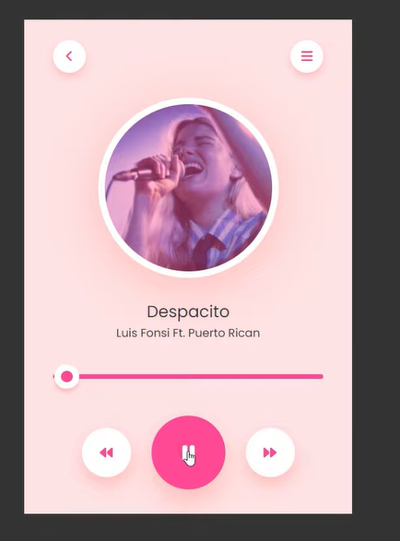



$bgColor:#333;

$musicPlayerBg:#ffe0e5;

$main:#f53192;

Shadow circle 

0 10px 20px0

Thumbnail shadow 

Usa font awesome

